
المملكة العربية السعودية
وزارة التعليم العالي
جامعة نجران
كلية العلوم والآداب بشرورة
فرع البنين

تقرير لجنة مراجعة النتائج بالكلية
للفصل الثاني
من العام الجامعي 1436-1437هـ

إعداد

لجنة مراجعة نتائج الامتحانات بالكلية

- شكلت لجنة مراجعة النتائج بالكلية حسب قرار من عميد الكلية من كلا من :
- د. أحمد علي عبد الحميد حافظ رئيسا
- أ .د/ عمر فرج مخرج عضوا
- أ . د / محمد إبراهيم الصانع عضوا
- آلية عمل اللجنة :
آلية عمل لجنة مراجعة نتائج الامتحانات للفصل الدراسي الثاني 1436-1437هـ كانت على النحو التالي:
- يبدأ عمل اللجنة يوم الأحد الموافق 1 / 8 / 1437هـ.
- موعد استلام ملف نتائج امتحانات المقررات من قبل منسق القسم للجنة يومياً من الساعة العاشرة صباحا وحتى الثانية عشرة ظهرا على أن يتضمن ما يلي:
- التدقيق من أحد الزملاء بقسمه والتوقيع عليها.
- إدخال النتيجة على النظام وحفظها وسحب صورة منها وتراجع وتطابق نتيجة المدرس مع النتيجة الالكترونية والتوقيع عليها من قبل المراجع.
- تعبئة نموذج تقرير النتيجة النهائية النتائج الخاص بالفصل الدراسي الثاني للعام 1436-1437 والمحدد من قبل اللجنة الكترونيا.
- توقيع رئيس القسم او منسق القسم على النتيجة النهائية.
- ارفاق كشف حضور الاختبار النهائي.
- ارفاق كشف درجات اعمال الفصل.
- تعقد اللجنة اجتماعها يومياً الساعة العاشرة صباحاً لمراجعة النتائج والتوقيع عليها.
- يتم رفع النتائج من قبل رئيس لجنة المراجعة إلى رئيس لجنة الامتحانات لاعتمادها.
- يتسلم منسق القسم النتائج بعد التوقيع عليها من قبل اللجنة ويسلمها إلى الزملاء أعضاء هيئة التدريس لتثبيت النتيجة على النظام.
- في حال وجود ملاحظات على النتيجة من قبل اللجنة تعاد النتيجة إلى منسق القسم لتسليمها لعضو هيئة التدريس لعمل تقرير عن ملاحظات اللجنة، ولن يتم التوقيع على النتيجة إلا بعد أن عمل التقرير.
- يتم ابلاغ الزملاء أعضاء هيئة التدريس بالأقسام أن اللجنة تعتذر عن استقبل النتيجة بصورة شخصية بل تتسلم وتسلم النتائج من منسق القسم.
- من يوم الاحد 15 /8/ 1437ه إلى نهاية الامتحانات تنعقد اللجنة بصورة دورية كل ساعتين من الساعة التاسعة صباحا وحتى الثانية ظهرا للمراجعة.
- يتم رفع تقرير يومي لرئيس لجنة الامتحانات عن المقررات التي سلمت للجنة وتم مراجعتها وعن المقررات التي مضى على موعد امتحانها 48 ساعة ولم تسلم اللجنة نتيجة المقرر.
عدد الشعب والمقررات التي تم مراجعتها :
- عدد الشعب والمقررات التي تم مراجعتها وتدرس بفرع البنين ( 222 ) مقرر وشعبة
- عدد المقررات التي تم مراجعتها وتدرس بفرع البنات ( 69) مقرر وشعبة
- مجموع المقررات والشعب التي تم مراجعتها من قبل لجنة مراجعة النتائج بالكلية (291 ) شعبة ومقرر
وتوزيعها كما في الجدول التالي :
أقسام الكلية
عدد النتائج | تربية |  | حاسب |  | اسلامية |  | عربي |  | انجليزي |  | رياضيات |  | كيمياء
عدد النتائج | 65 |  | 58 |  | 56 |  | 39 |  | 36 |  | 33 |  | 4
الفرع | بنين | بنات | بنين | بنات | بنين | بنات | بنين | بنات | بنين | بنات | بنين | بنات | بنين | بنات
عدد النتائج | 32 | 33 | 37 | 21 | 56 | --- | 39 | --- | 42 | 4 | 26 | 7 | --- | 4
- ملاحظات لجنة مراجعة النتائج للاختبارات النهائية الفصل الدراسي الثاني من العام الجامعي 36/1437 هـ
قامت لجنة مراجعة النتائج للاختبارات النهائية برصد بعض الملاحظات التي تكشفت عن مراجعة النتائج وكانت هذه الملاحظات على النحو التالي :
أولاُ : الملاحظات الايجابية :
- لاحظت اللجنة الاهتمام الكبير والتعاون من كافة الأساتذة والالتزام في أكثر الأحيان بتسليم النتائج في المواعيد المحددة .
- الاستجابة الكاملة والسريعة من كافة الأساتذة في انجاز الملاحظات التي ظهرت خلال المراجعة .
- التزام أكثر الأساتذة بتسليم النتائج مطبوعة سواءً بيانات نموذج النتيجة أو رصد الدرجات .
ثانياً : الملاحظات السلبية :
- عدم ضبط اسم المقرر كما هو ثابت بالنظام فالبعض يختصره , والبعض يكتبه بالانجليزية وهو على النظام بالعربية .
- عدم ضبط اسم استاذ المقرر كما هو بالنظام فالبعض يقدم اسم العائلة أو الجد على اسمه , والبعض يختصر .
- كشوف الحضور والغياب لا سيما الواردة من فرع البنات لا تحمل توقيعات الملاحظات والذي يرسل الينا صورة ضوئية من توقيعات الطالبات .
- بعض الأساتذة الفضلاء يرصدون الدرجات في الكشف يدوياً .
- كثرة الأخطاء في رصد الأعمال الفصلية حيث يوجد اختلاف بين ما هو مرصود فعلياً وبين ما قدمه استاذ المقرر بكشف الأعمال الفصلية .
- البعض لا يرتب أسماء الطلاب في كشف الأعمال الفصلية على ترتيب الطلاب بكشف الرصد مما يجعل اللجنة تستغرق وقتاً طويلاً في المطابقة بين الأعمال الفصلية المرصودة بالنظام وهذه الكشوف خاصةً اذا كانت الشعبة كثيرة العدد .
- ومن اكثر ما لوحظ عدم الدقة في كتابة التقرير وتحديد الأسباب المباشرة اذا كان بالنتيجة تطرف أو تركز عند تقدير معين مما يؤخر النتائج أو ملحوظة معينة .
- الأخطاء الكثيرة في رقم الشعبة ورمز المقرر , ورقمه , وتاريخ الاختبار ,
- بعض النتائج ليس فيها توقيع رئيس أو منسق القسم أواستاذ المقرر أو المدقق .
- احياناً يكتب أستاذ المقرر علامة (+) قبل (أ) , (ب) , (ج) , (د) واحياناً يكتبها بعدها .
- أحياناً يستعمل أستاذ المقرر الطامس دون توقيع منه على ما قام بتصويبه .
- كثرة الأخطاء في النسب والتقريب .
- يترك البعض التأشير بعلامة(√)في مربع الحضور دلالة على حضور الطالب الاختبار .
أهم التوصيات :
- توصي اللجنة بانضمام عضو اليها يكون من مهمته التحليل الاحصائي لنتائج الكلية .
- توصي اللجنة بإرفاق كشف الرصد الإليكتروني الذي لا يحمل تفقيطاً للدرجات حتى تتأكد اللجنة من رصد غياب الطالب في حالة الغياب وهو توجيه من سعادة وكيل الكلية د. علي الرياني .
- ضبط اسم المقرر واستاذ المقرر ورقمه ورمزه ورقم الشعبة كما هو ثابت بالنظام .
- فيما يخص نتائج فرع البنات يتم ارفاق الكشوف الأصلية للحضور والغياب والموقع عليها من قبل لجنة الملاحظة أو التوقيع عليها من قبل الدكتورة منسقة القسم أو وكيلة الكلية .
- الدقة في رصد الأعمال الفصلية وموافقة كشوف الاعمال الفصلية وتوزيع الدرجات مع ما تم رصده على النظام
- ترتيب اسماء الطلاب في كشوف الاعمال الفصلية كما هي بالنظام لتسهيل عملية المراجعة من اللجنة .
- الدقة في كتابة التقرير وتحديد الأسباب المباشرة اذا كان بالنتيجة تطرف أو تركز عند تقدير متطرف مما يؤخر النتائج .
- تقترح اللجنة أن يوضع أساسيات معينة ونقاط محددة لطريقة إعداد التقرير بصورة محددة وموفيه بالغرض
- مراجعة النتائج مراجعة فعلية من قبل الأقسام بتطابق النتائج والتوقيعات مع ما هو مكتوب على ورقة الإجابة.
- يتم إدخال النتائج من عضو هيئة التدريس بمساعدة المدقق مع توقيعه على كشوف الرصد .
- عدم استعمال القلم في نموذج النتيجة إلا في التوقيعات وتكون النتيجة مطبوعة.
- يتم طباعة كشوف الدرجات بعد الرصد حتى يتم طباعة الرصد اليكترونياً ويقتصر الأمر في كشوف الدرجات على تفقيط الدرجات والتأشير لحضور الطالب أو غيابه والتوقيعات والمراجعة فيتم كتابتها يدوياً
نموذج النتيجة المعتمد :


KINGDOM OF SAUDI ARABIA
Ministry Of Higher Education
Najran University
College of Science & Arts – sharurah
المملكة العربية السعودية
وزارة التعليم العالي
جامعة نجران
كليــة العلــــوم و الآداب بشرورة
لجنة مراجعة النتائج – فرع البنين

نتيجة الاختبار النهائية للفصل الدراسي الثاني 1435-1436هـ
اسم المقرر | رمز المقرر | نوع المقرر | رقم الشعبة | الفرع
 |  | بكالوريوس ( ) أخرى ( ) |  | بنين ( ) | بنات ( )
يوم الاختبار | تاريخ الاختبار | مدرس المقرر |  | مرفقات ( خاص باللجنة)

العدد الكلي | عدد الأعذار والمنسحبين | الغياب | عدد الطلبة الذين أدوا الامتحان النهائي | الناجحون | الراسبون | نسبة النجاح %

التقديرات | A+ | A | B+ | B | C+ | C | D+ | D | F
العدد
النسبة المئوية%
توقيع مدرس المقرر: ( ) توقيع منسق القسم : ( )
رأي أعضاء لجنة المراجعة:
النتيجة مقبولة
النتيجة غير مقبولة
الملاحظات:
توقيع أعضاء لجنة المراجعة:
م | الاسم | التوقيع
1 | أ . د/ عمر فرج مخرج
2 | أ . د/ محمد إبراهيم الصانع
يعتمد :
د. أحمد علي عبد الحميد حافظ د / حسن بن أحمد السمري
رئيس لجنة مراجعة النتائج رئيس لجنة الامتحانات

تقرير عن التحليل الإحصائي لنتائج بالكلية للفصل الأول من العام الجامعي 1435-1436هـ
نتائج قسم الرياضيات الفصل الثاني 36/1437 هـ
المستوى الدراسي | متوسط العدد الكلي | متوسط المؤدين الاختبار | الغائبين والمعتذرين | متوسط عدد الناجحين | متوسط عدد الراسبين | متوسط النسبة المئوية النجاح | متوسط نسب التقديرات |  |  |  |  |  |  |  |  | ملاحظات
 |  |  |  |  |  |  | A+ | A | B+ | B | C+ | C | D+ | D | F | ملاحظات
الاول | 5 | 1 | 4 | 1 | 1 | 67% | 0 | 0 | 0 | 0 | 0 | 1 | 0 | 0
الثاني | 9 | 6 | 3 | 6 | 0 | 94% | 0 | 1 | 2 | 1 | 0 | 1 | 0 | 1 | 0
الثالث | 6 | 5 | 1 | 5 | 1 | 89% | 0 | 0 | 0 | 1 | 1 | 0 | 1 | 2 | 1
الرابع | 6 | 5 | 1 | 5 | 0 | 98% | 0 | 0 | 0 | 1 | 1 | 1 | 0 | 2 | 0
الخامس | 4 | 3 | 0 | 3 | 0 | 95% | 0 | 0 | 1 | 0 | 0 | 0 | 0 | 1 | 0
السادس | 3 | 3 | 0 | 3 | 0 | 67% | 0 | 0 | 0 | 0 | 0 | 1 | 1 | 1 | 0
السابع | 3 | 3 | 0 | 3 | 0 | 96% | 0 | 0 | 0 | 0 | 0 | 0 | 0 | 1 | 0
الثامن | 2 | 2 | 0 | 2 | 0 | 100% | 1 | 1 | 0 | 0 | 0 | 0 | 0 | 0 | 0
المتوسط العام | 5 | 4 | 1 | 3 | 0 | 88% | 0 | 0 | 0 | 0 | 0 | 0 | 0 | 1 | 0
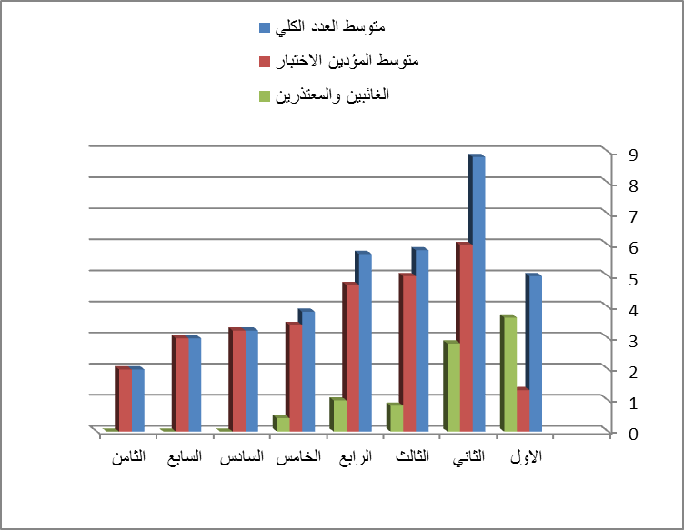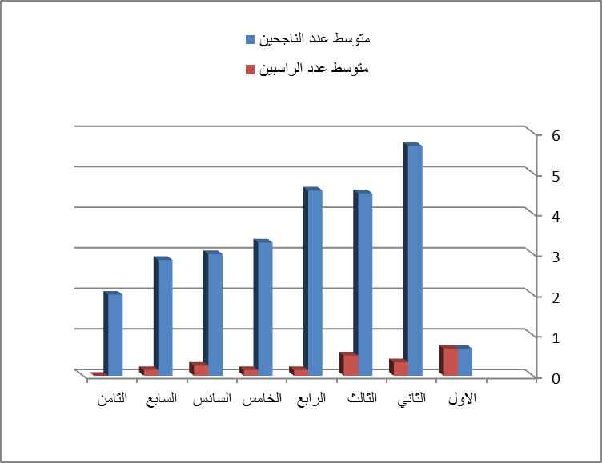
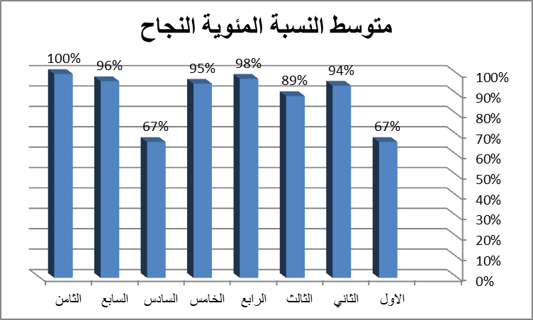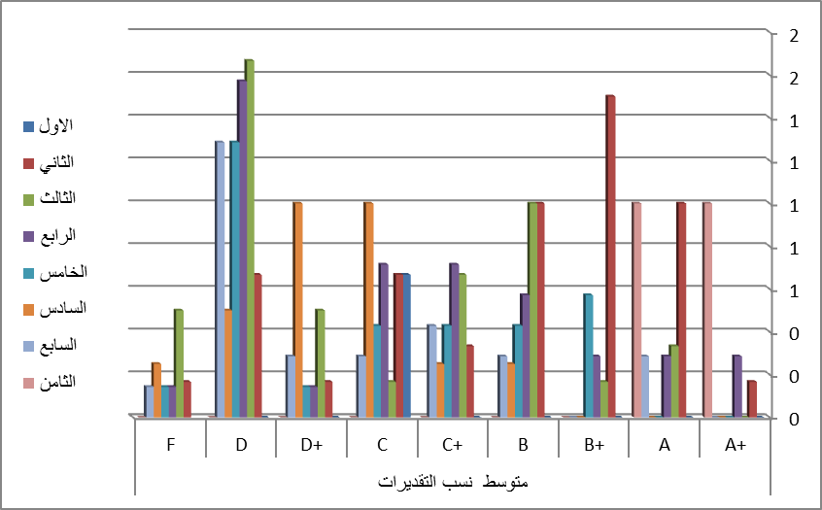
نتائج قسم اللغة العربية الفصل الثاني 36/1437 هـ
متوسط العدد الكلي | متوسط المؤدين الاختبار | الغائبين والمعتذرين | متوسط عدد الناجحين | متوسط عدد الراسبين | متوسط النسبة المئوية النجاح | متوسط نسب التقديرات |  |  |  |  |  |  |  |  | ملاحظات
 |  |  |  |  |  | A+ | A | B+ | B | C+ | C | D+ | D | F | ملاحظات
16 | 3 | 13 | 3 | 0 | 100% | 0 | 1 | 1 | 1 | 1 | 2 | 1 | 1 | 0
22 | 16 | 6 | 14 | 3 | 89% | 1 | 2 | 2 | 2 | 2 | 3 | 3 | 4 | 2
9 | 8 | 2 | 8 | 2 | 99% | 1 | 1 | 1 | 2 | 3 | 1 | 2 | 2 | 2
9 | 8 | 2 | 8 | 0 | 100% | 2 | 2 | 3 | 2 | 2 | 1 | 1 | 3 | 0
4 | 3 | 1 | 3 | 0 | 100% | 1 | 1 | 1 | 1 | 1 | 2 | 1 | 1 | 0
4 | 3 | 1 | 3 | 0 | 100% | 1 | 1 | 2 | 1 | 2 | 1 | 1 | 1 | 0
5 | 4 | 1 | 4 | 0 | 100% | 0 | 0 | 0 | 1 | 2 | 0 | 1 | 3 | 0
10 | 6 | 4 | 6 | 1 | 98% | 1 | 1 | 1 | 1 | 2 | 1 | 1 | 2 | 1
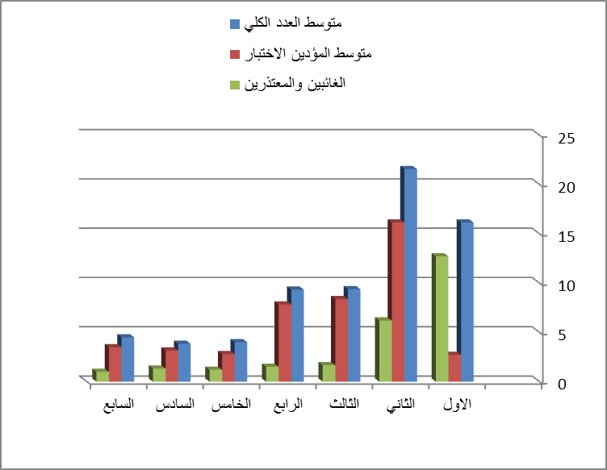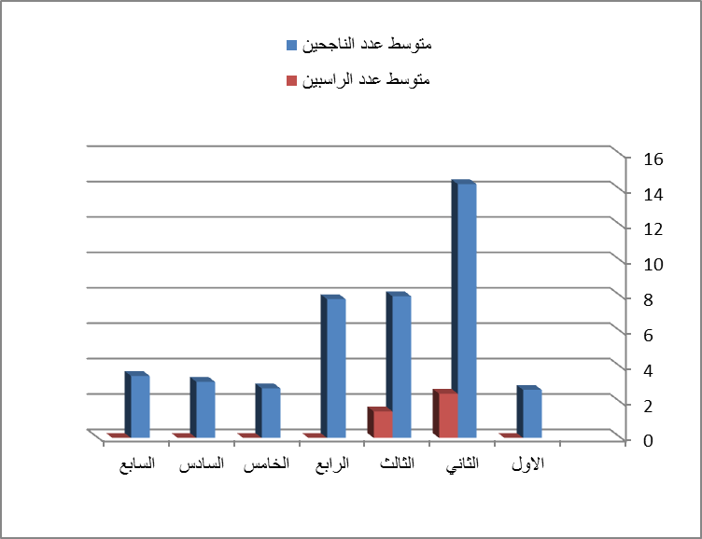
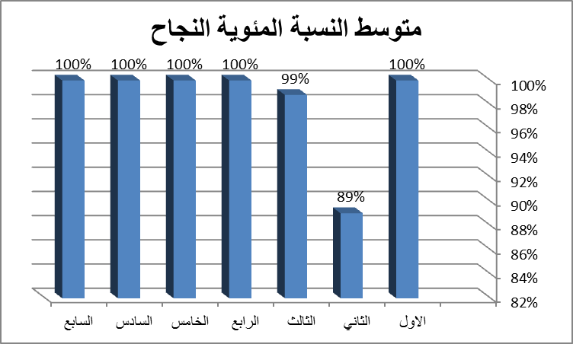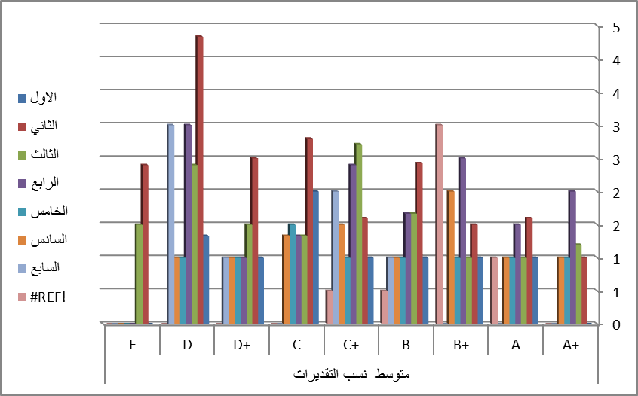
نتائج قسم الدراسات الاسلامية الفصل الثاني 36/1437 هـ
المستوى الدراسي | متوسط العدد الكلي | متوسط المؤدين الاختبار | الغائبين والمعتذرين | متوسط عدد الناجحين | متوسط عدد الراسبين | متوسط النسبة المئوية النجاح | متوسط نسب التقديرات |  |  |  |  |  |  |  |  | ملاحظات
 |  |  |  |  |  |  | A+ | A | B+ | B | C+ | C | D+ | D | F | ملاحظات
الاول | 48 | 33 | 14 | 31 | 4 | 92% | 3 | 4 | 4 | 7 | 5 | 3 | 4 | 6
الثاني | 55 | 44 | 9 | 41 | 3 | 95% | 2 | 4 | 4 | 6 | 7 | 8 | 5 | 8 | 3
الثالث | 33 | 25 | 8 | 28 | 1 | 99% | 2 | 4 | 5 | 5 | 5 | 3 | 3 | 2 | 1
الرابع | 29 | 26 | 4 | 25 | 1 | 97% | 4 | 3 | 3 | 3 | 3 | 4 | 2 | 4 | 1
الخامس | 11 | 10 | 2 | 9 | 1 | 98% | 1 | 2 | 2 | 2 | 1 | 2 | 2 | 2 | 1
السادس | 15 | 13 | 2 | 13 | 0 | 100% | 2 | 2 | 3 | 3 | 3 | 3 | 2 | 3 | 0
السابع | 18 | 18 | 1 | 18 | 0 | 100% | 2 | 2 | 3 | 4 | 5 | 2 | 2 | 3 | 0
الثامن | 17 | 17 | 0 | 17 | 0 | 100% | 3 | 4 | 6 | 3 | 1 | 0 | 0 | 0 | 0
المتوسط العام | 28 | 23 | 5 | 23 | 1 | 98% | 2 | 3 | 4 | 4 | 4 | 3 | 2 | 3 | 1

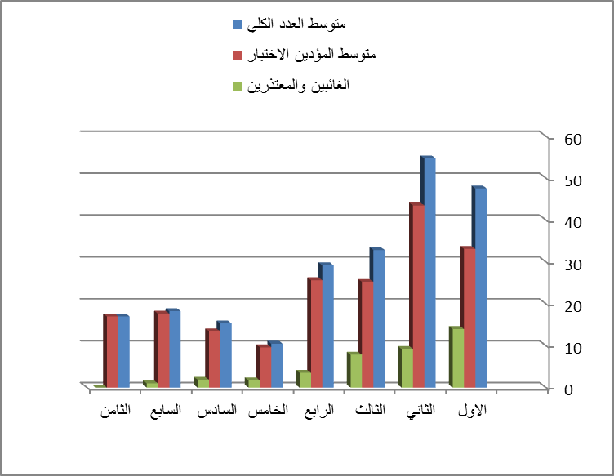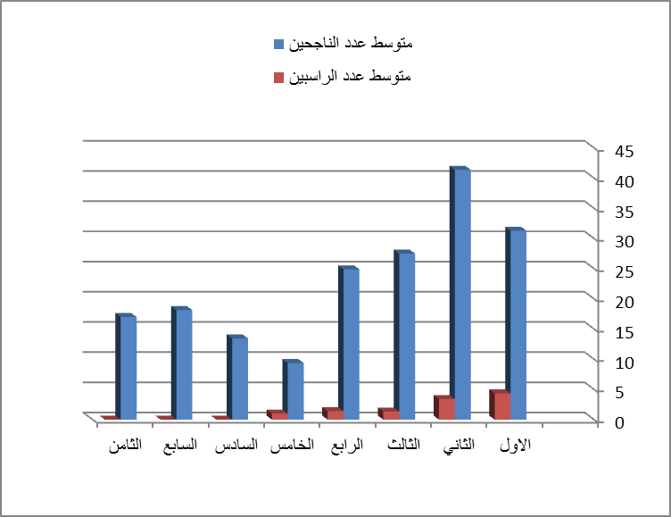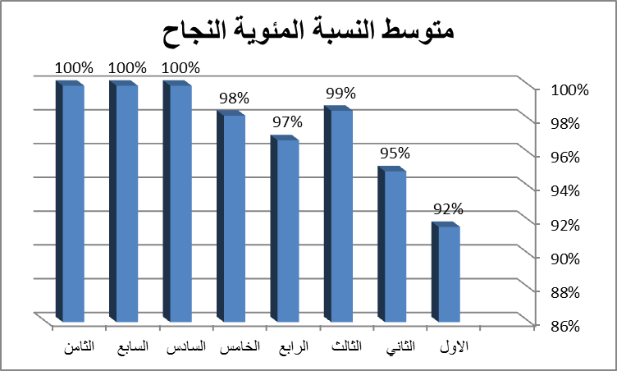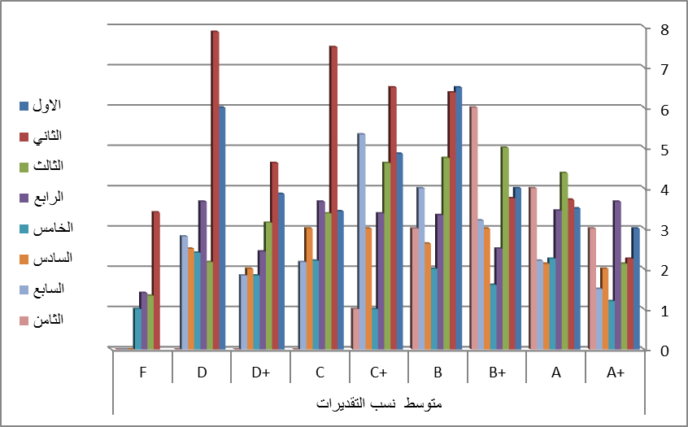
نتائج قسم علوم الحاسب الفصل الثاني 36/1437 هـ
المستوى الدراسي | متوسط العدد الكلي | متوسط المؤدين الاختبار | الغائبين والمعتذرين | متوسط عدد الناجحين | متوسط عدد الراسبين | متوسط النسبة المئوية النجاح | متوسط نسب التقديرات |  |  |  |  |  |  |  |  | ملاحظات
 |  |  |  |  |  |  | A+ | A | B+ | B | C+ | C | D+ | D | F | ملاحظات
الاول | 14 | 8 | 6 | 7 | 1 | 89% | 1 | 1 | 1 | 1 | 1 | 0 | 1 | 2
الثاني | 18 | 14 | 3 | 12 | 2 | 85% | 1 | 2 | 1 | 1 | 1 | 1 | 1 | 4 | 2
الثالث | 10 | 8 | 2 | 6 | 2 | 82% | 0 | 0 | 1 | 1 | 1 | 0 | 1 | 3 | 2
الرابع | 12 | 12 | 1 | 11 | 1 | 97% | 0 | 1 | 1 | 2 | 2 | 2 | 1 | 2 | 1
الخامس | 7 | 7 | 0 | 7 | 1 | 95% | 0 | 1 | 1 | 1 | 1 | 1 | 1 | 2 | 1
السادس | 13 | 12 | 1 | 11 | 2 | 88% | 0 | 0 | 0 | 1 | 2 | 2 | 2 | 4 | 2
السابع | 8 | 7 | 0 | 7 | 0 | 98% | 0 | 1 | 1 | 1 | 1 | 1 | 1 | 1 | 0
الثامن | 5 | 5 | 0 | 5 | 0 | 100% | 0 | 1 | 3 | 1 | 1 | 0 | 0 | 0 | 0
المتوسط العام | 11 | 9 | 2 | 8 | 1 | 92% | 0 | 1 | 1 | 1 | 1 | 1 | 1 | 2 | 1
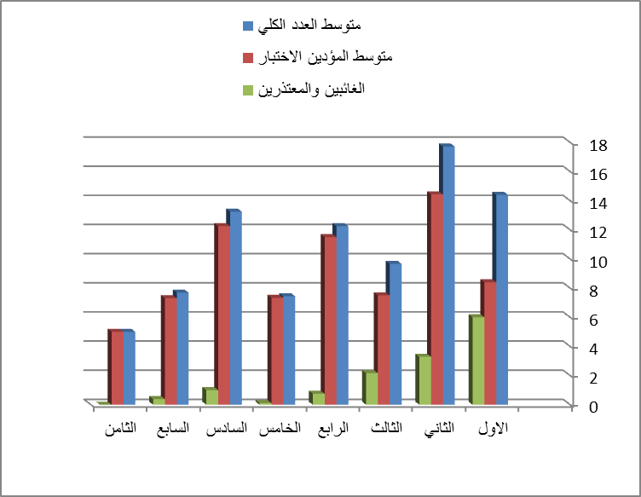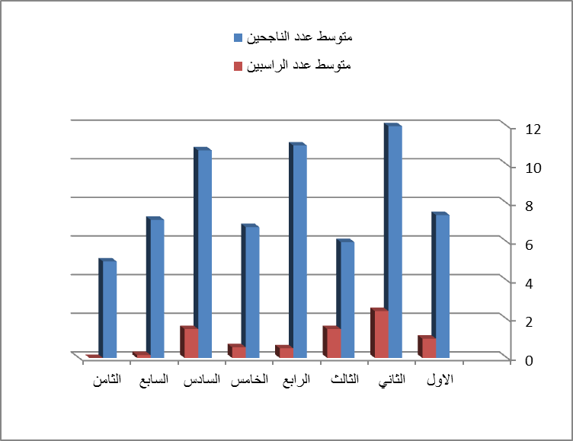
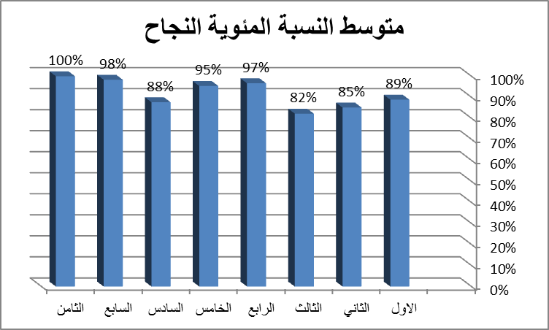

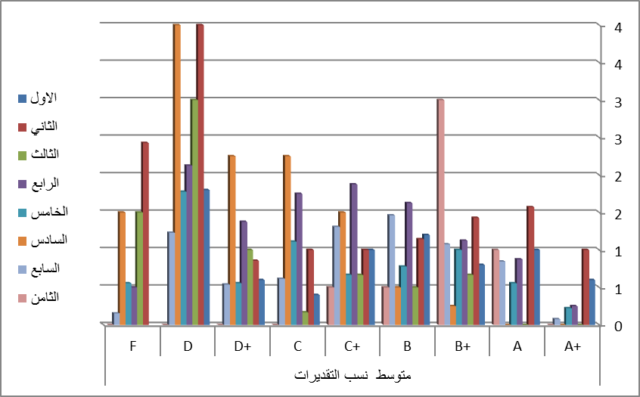
نتائج قسم التربية الفصل الثاني 36/1437 هـ
المستوى الدراسي | متوسط العدد الكلي | متوسط المؤدين الاختبار | الغائبين والمعتذرين | متوسط عدد الناجحين | متوسط عدد الراسبين | متوسط النسبة المئوية النجاح | متوسط نسب التقديرات |  |  |  |  |  |  |  |  | ملاحظات
 |  |  |  |  |  |  | A+ | A | B+ | B | C+ | C | D+ | D | F | ملاحظات
الاول | 39 | 26 | 19 | 26 | 0 | 100% | 18 | 4 | 4 | 2 | 1 | 3 | 4 | 4
الثاني | 40 | 35 | 5 | 34 | 1 | 97% | 2 | 3 | 3 | 6 | 5 | 7 | 5 | 6 | 1
الثالث | 61 | 49 | 12 | 47 | 0 | 96% | 2 | 6 | 7 | 7 | 10 | 9 | 5 | 1 | 2
الخامس | 23 | 22 | 1 | 21 | 1 | 98% | 0 | 3 | 2 | 4 | 4 | 3 | 1 | 3 | 1
السادس | 33 | 29 | 4 | 29 | 0 | 100% | 0 | 3 | 5 | 6 | 8 | 5 | 2 | 3 | 0
السابع | 13 | 9 | 5 | 12 | 0 | 99% | 1 | 1 | 1 | 4 | 2 | 2 | 1 | 2 | 0
الثامن | 20 | 19 | 1 | 19 | 0 | 100% | 2 | 3 | 5 | 4 | 3 | 1 | 1 | 0 | 0
المتوسط العام | 33 | 27 | 6 | 27 | 0 | 98% | 4 | 3 | 4 | 5 | 5 | 4 | 3 | 3 | 1
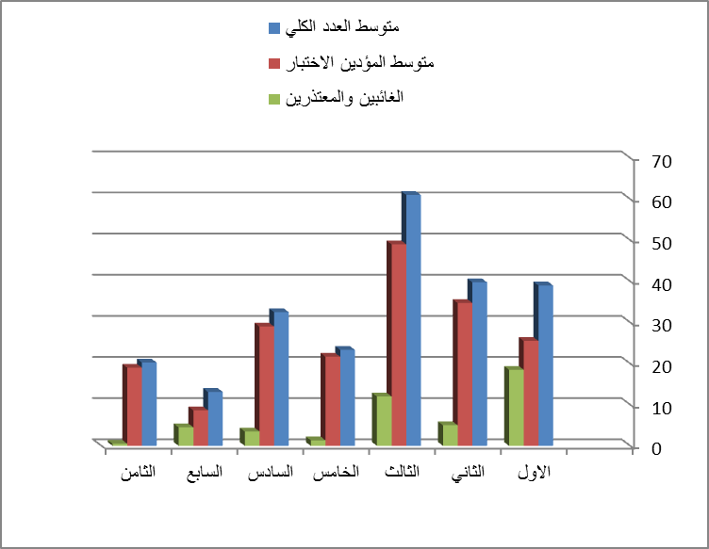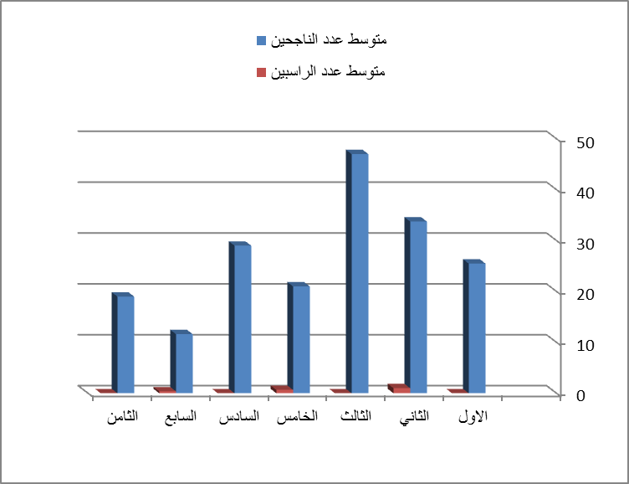
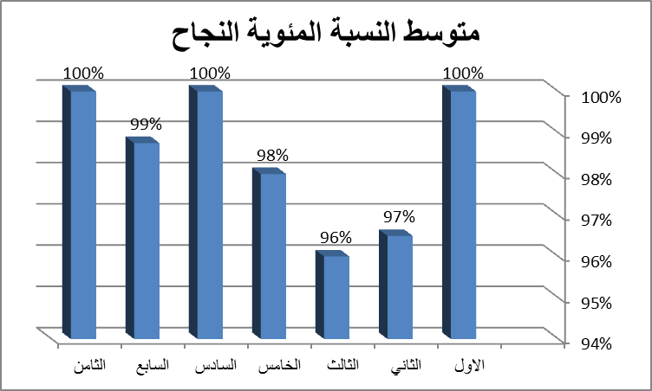

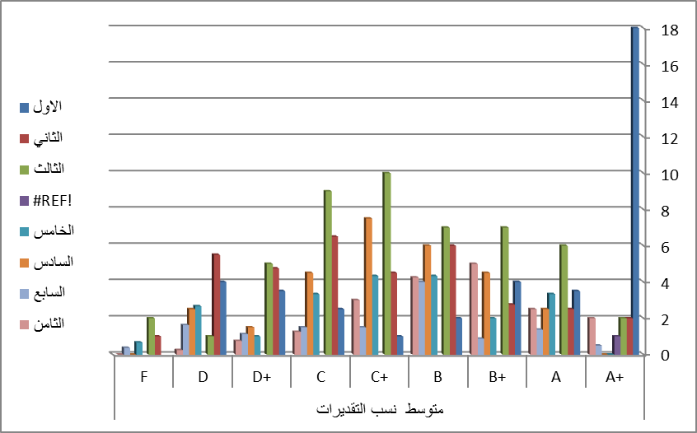
نتائج قسم الإنجليزي الفصل الثاني 36/1437 هـ
المستوى الدراسي | متوسط العدد الكلي | متوسط المؤدين الاختبار | الغائبين والمعتذرين | متوسط عدد الناجحين | متوسط عدد الراسبين | متوسط النسبة المئوية النجاح | متوسط نسب التقديرات |  |  |  |  |  |  |  |  | ملاحظات
 |  |  |  |  |  |  | A+ | A | B+ | B | C+ | C | D+ | D | F | ملاحظات
الاول | 35 | 22 | 13 | 16 | 6 | 74% | 2 | 1 | 2 | 2 | 2 | 2 | 3 | 5
الثاني | 14 | 10 | 4 | 8 | 3 | 98% | 2 | 2 | 2 | 2 | 3 | 1 | 2 | 3 | 2
الثالث | 17 | 14 | 3 | 13 | 2 | 92% | 1 | 1 | 2 | 2 | 2 | 2 | 2 | 4 | 3
الرابع | 17 | 16 | 2 | 14 | 4 | 89% | 2 | 2 | 2 | 2 | 3 | 2 | 2 | 3 | 4
الخامس | 14 | 13 | 1 | 12 | 2 | 96% | 1 | 2 | 2 | 2 | 2 | 3 | 2 | 6 | 3
السادس | 11 | 9 | 2 | 9 | 1 | 98% | 0 | 2 | 1 | 1 | 2 | 2 | 2 | 3 | 1
السابع | 9 | 7 | 3 | 7 | 0 | 100% | 0 | 2 | 2 | 3 | 2 | 1 | 2 | 1 | 0
الثامن | 5 | 5 | 0 | 5 | 0 | 100% | 1 | 2 | 1 | 2 | 0 | 0 | 0 | 0 | 0
المتوسط العام | 15 | 12 | 3 | 11 | 2 | 93% | 1 | 2 | 2 | 2 | 2 | 2 | 2 | 3 | 2
